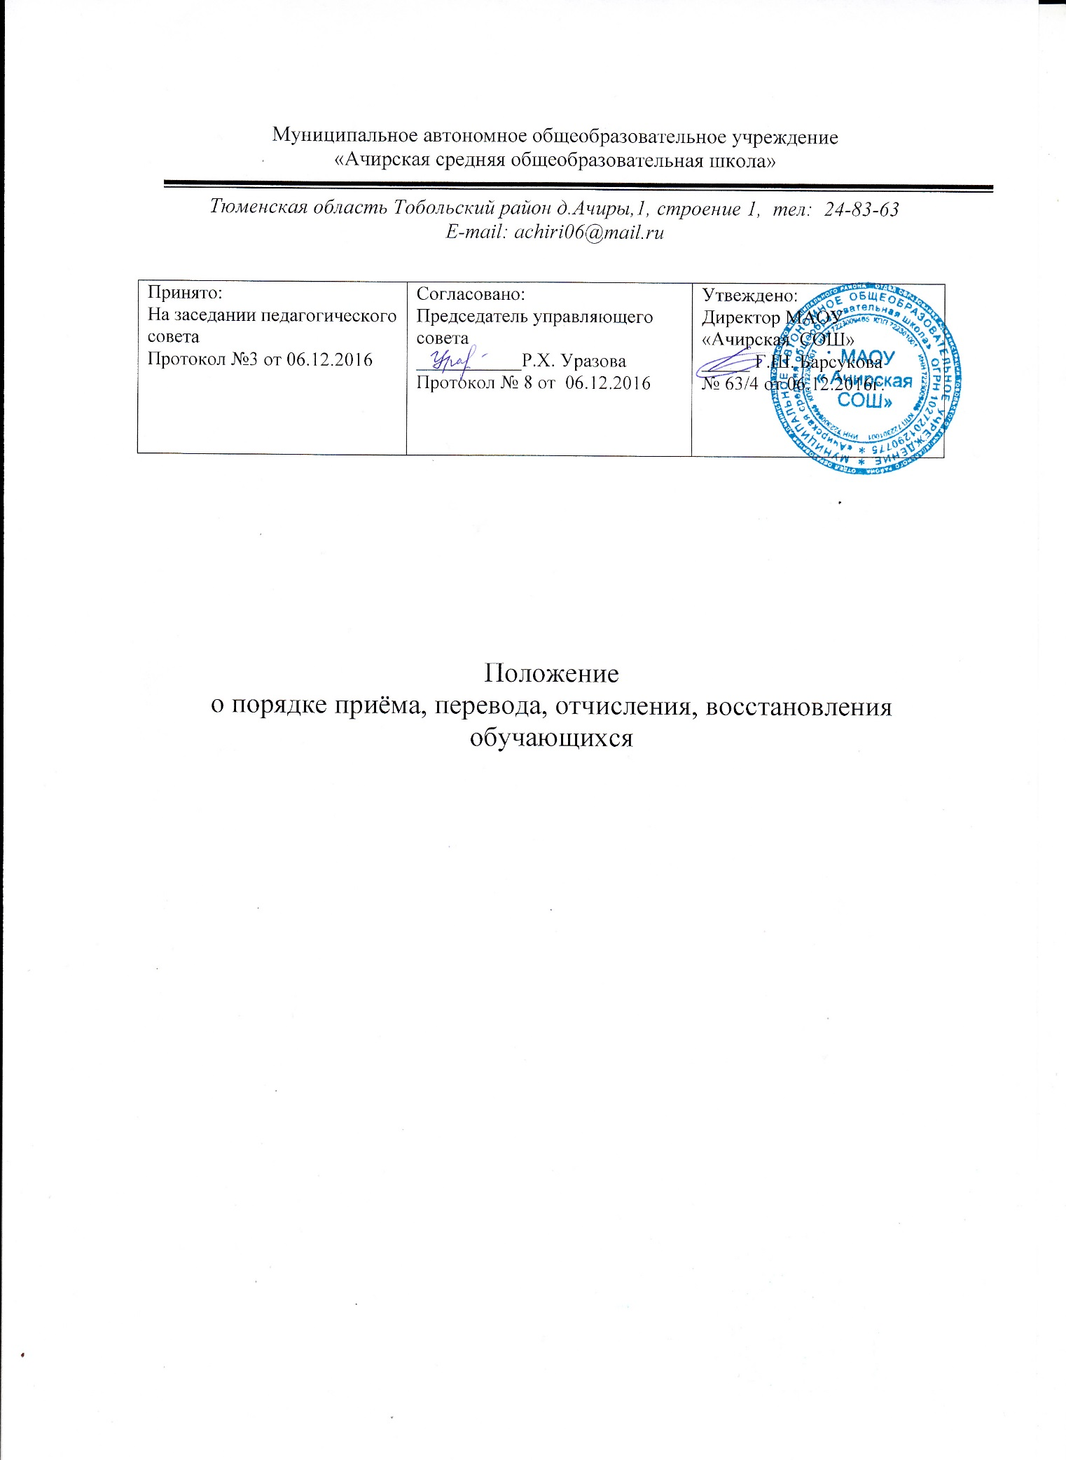

**1.Общие положения.**

Настоящее Положение разработано в соответствии с Федеральным законом от 29.12.2012 №273-Ф3 «Об образовании в Российской Федерации», Уставом образовательной организации.

Настоящий порядок регламентирует порядок и основания перевода, отчисления и восстановления обучающихся Муниципального автономного общеобразовательного учреждения «Ачирская средняя общеобразовательная школа» и филиалов Муниципального автономного общеобразовательного учреждения «Ачирская средняя общеобразовательная школа» - «Иземетьевская начальная общеобразовательная школа», «Ишменевская начальная общеобразовательная школа».

**2. Порядок приёма обучающихся**

**2.1.**В 1 класс принимаются дети, которым исполняется 6 лет и 6 месяцев до 1 сентября текущего года при отсутствии противопоказаний по состоянию здоровья, но не позже достижения ими возраста восьми лет.

По заявлению родителей (законных представителей) директор Школы с разрешения Учредителя вправе в индивидуальном порядке принимать детей в 1 класс школы в более раннем возрасте.

2.2.Прием граждан в Школу осуществляется по личному заявлению родителей (законных представителей) ребенка при предъявлении оригинала документа, удостоверяющего личность родителя (законного представителя), либо оригинала документа, удостоверяющего личность иностранного гражданина в Российской Федерации. Школа может осуществлять прием указанного заявления в форме электронного документа с использованием информационно-телекоммуникационных сетей общего пользования.

Родители (законные представители) закрепленных лиц, зарегистрированных по месту жительства или по месту пребывания, дополнительно предъявляют оригинал свидетельства о рождении ребенка либо заверенную в установленном порядке копию документа, подтверждающего родство заявителя (или законность представления прав обучающегося), а также оригинал свидетельства о регистрации ребенка по месту жительства или свидетельства о регистрации ребенка по месту пребывания на закрепленной территории.

2.3.Родители (законные представители) детей, являющихся гражданами Российской Федерации, не зарегистрированных на закрепленной территории, дополнительно предъявляют оригинал свидетельства о рождении ребенка либо заверенную в установленном порядке копию документа, подтверждающего родство заявителя (или законность представления прав обучающегося).

2.4.Родители (законные представители) ребенка, являющегося иностранным гражданином или лицом без гражданства и не зарегистрированного на закрепленной территории, дополнительно предъявляют заверенные в установленном порядке копии документа, подтверждающего родство заявителя (или законность представления прав обучающегося), и документа, подтверждающего право заявителя на пребывание в Российской Федерации.

2.5.Иностранные граждане и лица без гражданства все документы представляют на русском языке или вместе с заверенными в установленном порядке переводом на русский язык.

Копии предъявляемых при приеме документов хранятся в учреждении на время обучения ребенка.

Родители (законные представители) детей имеют право по своему усмотрению представлять другие документы, в том числе медицинское заключение о состоянии здоровья ребенка.

2.5.При приеме в первый класс в течение учебного года или во второй и последующий классы родители (законные представители) обучающегося представляют личное дело обучающегося, выданное Школой, в которой он обучался ранее.

2.6.При приеме в Школу на ступень среднего (полного) общего образования родители (законные представители) обучающегося дополнительно представляют выданный ему документ государственного образца об основном общем образовании.

Требование предоставления других документов в качестве основания для приема детей в Школу не допускается.

2.7.Прием заявлений в первый класс учреждений для закрепленных лиц начинается не позднее 1 февраля и завершается не позднее 30 июня текущего года.

Для детей, не зарегистрированных на закрепленной территории, прием заявлений в первый класс начинается с 1 июля текущего года до момента заполнения свободных мест, но не позднее 5 сентября текущего года.

2.8.При приеме на свободные места граждан, не зарегистрированных на закрепленной территории, преимущественным правом обладают граждане, имеющие право на первоочередное предоставление места в учреждении в соответствии с законодательством Российской Федерации и нормативными правовыми актами субъектов Российской Федерации.

2.9. При приеме гражданина в Школу последняя обязана ознакомить его и (или) его родителей (законных представителей) с Уставом Школы, лицензией на осуществление образовательной деятельности, со свидетельством о государственной аккредитации Школы, приказом отдела образования администрации Тобольского муниципального района о закрепленной за Школой территории и гарантирующим прием всех закрепленных лиц , основными образовательными программами, реализуемыми в Школе, и другими документами, регламентирующими организацию образовательного процесса, Школа размещает копии указанных документов на информационном стенде и в сети Интернет на официальном сайте Школы. 2.10.Факт ознакомления родителей (законных представителей) ребенка, в том числе через информационные системы общего пользования, с лицензией на осуществление образовательной деятельности, свидетельством о государственной аккредитации Школы, Уставом Школы фиксируется в заявлении о приеме и заверяется личной подписью родителей (законных представителей) ребенка. Подписью родителей (законных представителей) обучающегося фиксируется также согласие на обработку их персональных данных и персональных данных ребенка в порядке, установленном законодательством Российской Федерации.

2.11. Зачисление в Школу оформляется приказом директора в течение 7 рабочих дней после приема документов. Процедура зачисления в Школу регламентируется соответствующим Регламентом.

**3. Порядок перевода обучающихся в следующие классы.**

3.1.Обучающиеся, освоившие в полном объеме образовательную программу учебного года, переводятся в следующий класс.

3.2. Обучающиеся на ступенях начального общего, основного общего и среднего (полного) общего образования, имеющие по итогам учебного года академическую задолженность по одному предмету, переводятся в следующий класс условно. Ответственность за ликвидацию ими академической задолженности в течение следующего года возлагается на их родителей (законных представителей). Обучающиеся обязаны ликвидировать академическую задолженность в течение следующего учебного года, Школа обязана создать условия обучающимся для ликвидации этой задолженности и обеспечить контроль за своевременностью ее ликвидации.

3.3. Обучающиеся на ступенях начального общего, основного общего образования, не освоившие образовательной программы учебного года и имеющие академическую задолженность по двум и более предметам или условно переведенные в следующий класс и не ликвидировавшие академической задолженности по одному предмету, по усмотрению родителей (законных представителей) оставляются на повторное обучение, переводятся в классы компенсирующего обучения с меньшим числом обучающихся или продолжают получать образование в иных формах.

3.4. Обучающиеся на ступени среднего (полного) общего образования, не освоившие образовательной программы учебного года по очной форме обучения и имеющие академическую задолженность по двум и более предметам или условно переведенные в следующий класс и не ликвидировавшие академической задолженности по одному предмету, продолжают получать образование в иных формах.

3.5. Обучающиеся, не освоившие образовательную программу предыдущего уровня, не допускаются к обучению на следующей ступени общего образования.

3.6. Перевод обучающегося в следующий класс производится по решению Педагогического совета Школы.

**4. Порядок перевода учащихся в следующий класс, а также из одной общеобразовательной организации в другую**

 4.1. Освоение образовательной программы, в том числе отдельной части или всего объема учебного предмета, сопровождается промежуточной аттестацией учащихся, проводимой в формах, определенных учебным планом, и в порядке, установленным школой. Учащиеся, освоившие в полном объеме общеобразовательную программу учебного года, переводятся в следующий класс.

4.2.Неудовлетворительные результаты промежуточной аттестации по одному или нескольким учебным предметам образовательной программы или непрохождение промежуточной аттестации при отсутствии уважительных причин признаются академической задолженностью.

4.3. Учащиеся обязаны ликвидировать академическую задолженность. Образовательное учреждение обязано создать условия учащимся для ликвидации этой задолженности и обеспечить контроль над своевременностью ее ликвидации. Контроль и ответственность за ликвидацию ими академической задолженности возлагается на родителей (законных представителей) учащихся.

4.4. Учащиеся, имеющие академическую задолженность, вправе пройти промежуточную аттестацию по соответствующему учебному предмету не более двух раз в сроки, определяемые школой, в пределах одного года с момента образования академической задолженности. В указанный период не включается время болезни учащегося.

5.5. Для проведения промежуточной аттестации во второй раз школой создается комиссия.

4.6. Не допускается взимание платы с учащихся за прохождение промежуточной аттестации.

4.7. Учащиеся на ступенях начального общего, основного общего и среднего общего образования, не прошедшие промежуточной аттестации по уважительным причинам или имеющие академическую задолженность, переводятся в следующий класс условно. В личное дело учащегося вносится запись «условно переведен».

4.8. Учащиеся на ступенях начального общего, основного общего и среднего общего образования, не ликвидировавшие в установленные сроки академической задолженности с момента ее образования, по усмотрению их родителей (законных представителей) оставляются на повторное обучение, переводятся на обучение по адаптированным образовательным программам в соответствии с рекомендациями психолого-медико-педагогической комиссии либо на обучение по индивидуальному учебному плану.

4.9. Учащиеся, не освоившие образовательную программу предыдущего уровня, не допускаются к обучению на следующий уровень общего образования.

4.10. В профильных классах в случае систематической неуспеваемости по профилирующим дисциплинам по решению педагогического совета учащиеся могут быть переведены в параллельные общеобразовательные классы по согласию родителей (законных представителей).

4.11.Учащиеся имеют право на перевод в другую общеобразовательную организацию, реализующую общеобразовательную программу соответствующего уровня при наличии в ней свободных мест.

4.12. Порядок и условия осуществления перевода обучающихся из МАОУ «Ачирская СОШ», в другие организации, осуществляющие образовательную деятельность по образовательным программам начального общего, основного общего и среднего общего образования, устанавливают требования к процедуре и условиям осуществления перевода обучающегося в следующих случаях:

по инициативе совершеннолетнего обучающегося или родителей [(законных представителей)](consultantplus://offline/ref=3A1F6DAA896D119343E289A4406C83D2D46B8DF7E530203598096BAF35EC9309906D8ED236D598Z5BAN) несовершеннолетнего обучающегося;

в случае прекращения деятельности МАОУ «Ачирская СОШ», аннулирования лицензии на осуществление образовательной деятельности (далее - лицензия), лишения государственной аккредитации по соответствующей образовательной программе или истечения срока действия государственной аккредитации по соответствующей образовательной программе;

в случае приостановления действия лицензии, приостановления действия государственной аккредитации полностью или в отношении отдельных уровней образования.

4.13. Учредитель и (или) уполномоченный им орган управления исходной организацией (далее - учредитель) обеспечивает перевод совершеннолетних обучающихся с их письменного согласия, а также несовершеннолетних обучающихся с письменного согласия их родителей (законных представителей).

4.14. Перевод обучающихся не зависит от периода (времени) учебного года.

4.15. В случае перевода совершеннолетнего обучающегося по его инициативе или несовершеннолетнего обучающегося по инициативе его родителей (законных представителей) совершеннолетний обучающийся или родители (законные представители) несовершеннолетнего обучающегося:

Обращаются с заявлением об отчислении обучающегося в связи с переводом в принимающую организацию. Заявление о переводе может быть направлено в форме электронного документа с использованием сети Интернет.

4.16. В заявлении совершеннолетнего обучающегося или родителей [(законных представителей)](consultantplus://offline/ref=3A1F6DAA896D119343E289A4406C83D2D46B8DF7E530203598096BAF35EC9309906D8ED236D598Z5BAN) несовершеннолетнего обучающегося об отчислении в порядке перевода в принимающую организацию указываются:

а) фамилия, имя, отчество (при наличии) обучающегося;

б) дата рождения;

в) класс и профиль обучения (при наличии);

г) наименование принимающей организации. В случае переезда в другую местность указывается только населенный пункт, субъект Российской Федерации.

4.17. На основании заявления совершеннолетнего обучающегося или родителей (законных представителей) несовершеннолетнего обучающегося об отчислении в порядке перевода в трехдневный срок издается распорядительный акт об отчислении обучающегося в порядке перевода с указанием принимающей организации.

4.18. МАОУ «Ачирская СОШ» выдает совершеннолетнему обучающемуся или родителям (законным представителям) несовершеннолетнего обучающегося следующие документы:

личное дело обучающегося;

документы, содержащие информацию об успеваемости обучающегося в текущем учебном году (выписка из классного журнала с текущими отметками и результатами промежуточной аттестации), заверенные печатью исходной организации и подписью ее руководителя (уполномоченного им лица).

4.19. Требование предоставления других документов в качестве основания для зачисления обучающихся в принимающую организацию в связи с переводом из МАОУ «Ачирская СОШ» не допускается.

4.20. При зачислении в МАОУ «Ачирская СОШ» представляются совершеннолетним обучающимся или родителями (законными представителями) несовершеннолетнего обучающегося личное дело обучающегося, документы, содержащие информацию об успеваемости обучающегося в текущем учебном году (выписка из классного журнала с текущими отметками и результатами промежуточной аттестации), заверенные печатью исходной организации и подписью ее руководителя (уполномоченного им лица), заявление о зачислении обучающегося в порядке перевода из исходной организации и предъявлением оригинала документа, удостоверяющего личность совершеннолетнего обучающегося или родителя (законного представителя) несовершеннолетнего обучающегося.

4.21. Зачисление обучающегося в порядке перевода оформляется распорядительным актом директора в течение трех рабочих дней после приема' заявления и документов, указанных в пункте 4.18, с указанием даты зачисления и класса.

4.22. При зачислении обучающегося, отчисленного из исходной организации, в течение двух рабочих дней с даты издания распорядительного акта о зачислении обучающегося в порядке перевода письменно уведомляет исходную организацию о номере и дате распорядительного акта о зачислении обучающегося.

4.23. При принятии решения о прекращении деятельности МАОУ «Ачирская» в соответствующем распорядительном акте учредителя указывается принимающая организация (перечень принимающих организаций), в которую будут переводиться обучающиеся, предоставившие необходимые письменные согласия на перевод в соответствии с пунктом 4.13.

О предстоящем переводе в случае прекращения своей деятельности уведомляет совершеннолетних обучающихся, родителей [(законных представителей)](consultantplus://offline/ref=3A1F6DAA896D119343E289A4406C83D2D46B8DF7E530203598096BAF35EC9309906D8ED236D598Z5BAN) несовершеннолетних обучающихся в письменной форме в течение пяти рабочих дней с момента издания распорядительного акта учредителя о прекращении деятельности, а также размещает указанное уведомление на своем официальном сайте в сети Интернет. Данное уведомление должно содержать сроки предоставления письменных согласий лиц, указанных в пункте 4.13, на перевод в принимающую организацию.

4.24. О причине, влекущей за собой необходимость перевода обучающихся, МАОУ «Ачирская СОШ» уведомляет учредителя, совершеннолетних обучающихся или родителей (законных представителей) несовершеннолетних обучающихся в письменной форме, а также размещает указанное уведомление на своем официальном сайте в сети Интернет:

в случае аннулирования лицензии на осуществление образовательной деятельности - в течение пяти рабочих дней с момента вступления в законную силу решения суда;

в случае приостановления действия лицензии - в течение пяти рабочих дней с момента внесения в Реестр лицензий сведений, содержащих информацию о принятом федеральным органом исполнительной власти, осуществляющим функции по контролю и надзору в сфере образования, или органом исполнительной власти субъекта Российской Федерации, осуществляющим переданные Российской Федерацией полномочия в сфере образования, решении о приостановлении действия лицензии на осуществление образовательной деятельности;

в случае лишения государственной аккредитации полностью или по соответствующей образовательной программе, а также приостановления действия государственной аккредитации полностью или в отношении отдельных уровней образования - в течение пяти рабочих дней с момента внесения в Реестр организаций, осуществляющих образовательную деятельность по имеющим государственную аккредитацию образовательным программам, сведений, содержащих информацию о принятом федеральным органом исполнительной власти, осуществляющим функции по контролю и надзору в сфере образования, или органом исполнительной власти субъекта Российской Федерации, осуществляющим переданные Российской Федерацией полномочия в сфере образования (далее - аккредитационные органы), решении о лишении государственной аккредитации полностью или по соответствующей образовательной программе или о приостановлении действия государственной аккредитации полностью или в отношении отдельных уровней образования;

в случае, если до истечения срока действия государственной аккредитации по соответствующей образовательной программе осталось менее 105 дней и отсутствует полученное от аккредитационного органа уведомление о приеме заявления о государственной аккредитации по соответствующей образовательной программе и прилагаемых к нему документов к рассмотрению по существу - в течение пяти рабочих дней с момента наступления указанного случая;

в случае отказа аккредитационного органа в государственной аккредитации по соответствующей образовательной программе, если срок действия государственной аккредитации по соответствующей образовательной программе истек, - в течение пяти рабочих дней с момента внесения в Реестр организаций, осуществляющих образовательную деятельность по имеющим государственную аккредитацию образовательным программам, сведений, содержащих информацию об издании акта аккредитационного органа об отказе в государственной аккредитации по соответствующей образовательной программе.

4.25. Учредитель, за исключением случая, указанного в пункте 4.23 настоящего Порядка, осуществляет выбор принимающих организаций с использованием:

информации, предварительно полученной от МАОУ «Ачирская СОШ» о списочном составе обучающихся с указанием осваиваемых ими образовательных программ;

сведений, содержащихся в Реестре организаций, осуществляющих образовательную деятельность по имеющим государственную аккредитацию образовательным программам.

4.26. Учредитель запрашивает выбранные им из Реестра организаций, осуществляющих образовательную деятельность по имеющим государственную аккредитацию образовательным программам, организации, осуществляющие образовательную деятельность по соответствующим образовательным программам, о возможности перевода в них обучающихся.

Руководители указанных организаций или уполномоченные ими лица должны в течение десяти рабочих дней с момента получения соответствующего запроса письменно проинформировать о возможности перевода обучающихся.

4.27. МАОУ «Ачирская СОШ» доводит до сведения обучающихся и их родителей [(законных представителей)](consultantplus://offline/ref=3A1F6DAA896D119343E289A4406C83D2D46B8DF7E530203598096BAF35EC9309906D8ED236D598Z5BAN) полученную от учредителя информацию об организациях, реализующих соответствующие образовательные программы, которые дали согласие на перевод обучающихся из исходной организации, а также о сроках предоставления письменных согласий лиц, указанных в пункте 4.13, на перевод в принимающую организацию. Указанная информация доводится в течение десяти рабочих дней с момента ее получения и включает в себя: наименование принимающей организации (принимающих организаций), перечень образовательных программ, реализуемых организацией, количество свободных мест.

4.28. После получения соответствующих письменных согласий лиц, указанных в пункте 4.13 издается распорядительный акт об отчислении обучающихся в порядке перевода в принимающую организацию с указанием основания такого перевода (прекращение деятельности организации, аннулирование лицензии, лишение организации государственной аккредитации по соответствующей образовательной программе, истечение срока действия государственной аккредитации по соответствующей образовательной программе).

4.29. В случае отказа от перевода в предлагаемую принимающую организацию совершеннолетний обучающийся или родители (законные представители) несовершеннолетнего обучающегося указывают об этом в письменном заявлении.

4.30. МАОУ «Ачирская СОШ» передает в принимающую организацию списочный состав обучающихся, копии учебных планов, соответствующие письменные согласия лиц, указанных в пункте 4.13, личные дела обучающихся.

1. Порядок восстановления обучающихся

5.1.Восстановление обучающегося в образовательную организацию, если он досрочно прекратил образовательные отношения по своей инициативе и (или) инициативе родителей (законных представителей), проводится в соответствии с Правилами приема обучающихся в образовательную организацию.

5.2.Лица, отчисленные ранее из образовательной организации, не завершившие образование по основной образовательной программе, имеют право на восстановление в число обучающихся образовательной организации независимо от продолжительности перерыва в учебе, причины отчисления.

5.3.Право на восстановление в образовательную организацию имеют лица, не достигшие возраста восемнадцати лет.

5.4.Восстановление лиц в число обучающихся образовательной организации осуществляется только на свободные места.

5.5.Восстановление обучающегося производится на основании личного заявления родителей (законных представителей) на имя директора образовательной организации.

5.6.Решение о восстановлении обучающегося принимает директор образовательной организации, что оформляется соответствующим приказом.

5.7.При восстановлении в образовательную организацию заместитель директора по учебно-воспитательной работе устанавливает порядок и сроки ликвидации академической задолженности (при наличии таковой).

5.8.Обучающимся, восстановленным в образовательную организацию и успешно прошедшим государственную (итоговую) аттестацию, выдается государственный документ об образовании установленного образца.